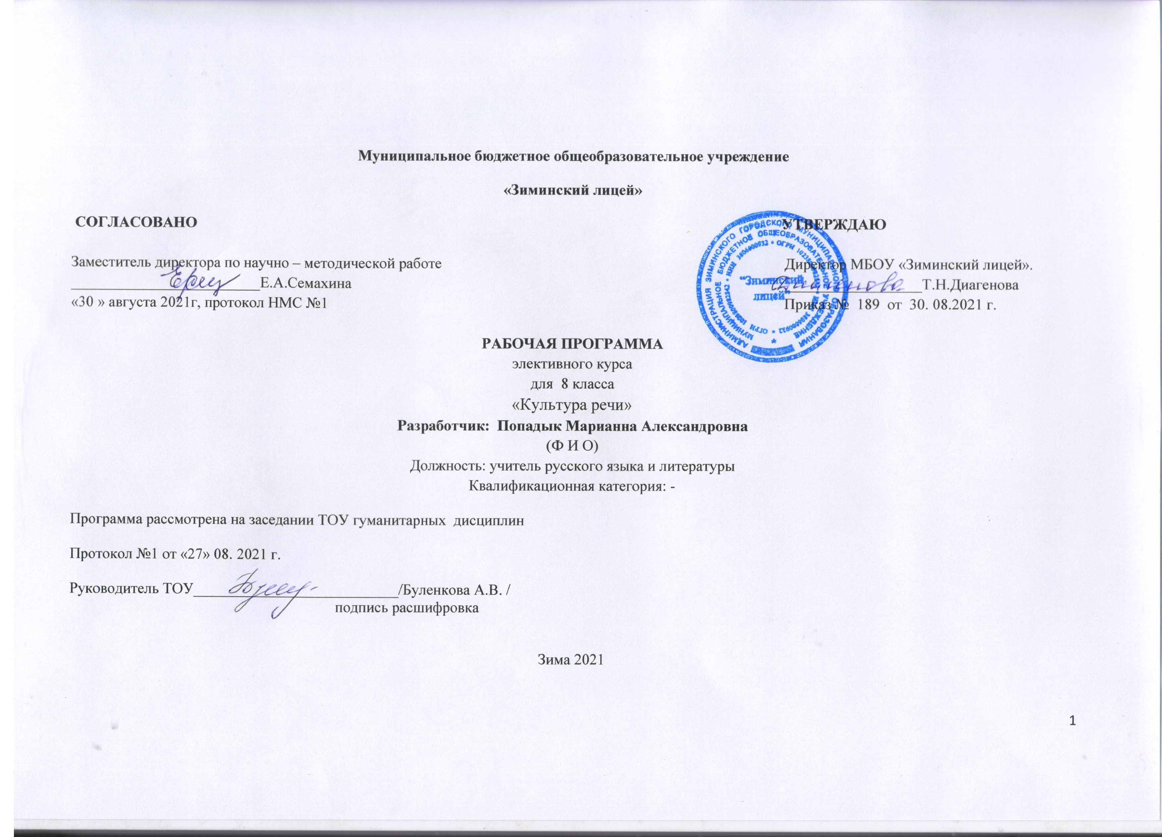

Пояснительная записка
Рабочая программа составлена на основе авторской программы С.И. Львовой, опубликованной в сборнике «Русский язык: 7-11 классы : программы факультативных и элективных курсов». — М.: Вентана-Граф, 2008. — 80 с. — (Библиотека элективных курсов).
Данный курс направлен на совершенствование важнейших умений культурного человека — это способность свободно выражать свои мысли и чувства в устной и письменной форме, владение основными нормами русского литературного языка, соблюдение этических норм общения.
В центре внимания оказывается культура речи — лингвистическая дисциплина, вооружающая основными способами организации языковых средств и закономерностями их употребления для достижения максимальной эффективности общения. Конечная цель курса состоит в освоении приёмов оптимального построения высказываний, в овладении стратегиями и тактиками успешного понимания чужой речи — устной и письменной, а также в развитии речевой культуры, бережного и сознательного отношения к родному языку, понимания важности сохранения чистоты русского языка как явления культуры.
Цель: развитие коммуникативной культуры обучающихся, формирование языковой компетенции посредством овладения навыками правильного и уместного использования языковых средств в разных условиях общения.
Задачи:
- научить школьников эффективному речевому поведению;
- сформировать навыки речевого самосовершенствования;
- расширить знания о понятиях «текст», «функциональные стили речи», «культура речи»;
- дать основы стилистической грамотности;
- формировать умения анализировать текст, «конструировать» (создавать) текст по образцу и самостоятельно, выявлять и оценивать изобразительные приемы в нем, умение вести диалог, полилог, умение оппонировать и др.;
- воспитывать культурно-ценностное отношение к русской речи;
- совершенствовать речевую культуру;
- способствовать овладению системой норм русского литературного языка.

Формы и методы работы
Большое место отводится разнообразным видам самостоятельной работы: работа с текстом (ознакомительный анализ, создание вторичного текста, тезисов, составление конспектов, развернутого плана и т.п.). Организуются наблюдения над речью, определяются элементы текстов разной стилистической направленности, особенности стилистической разновидности окраски слов, создаются алгоритмы работы с текстом (например, для конструирования стандартного документа), выявляются основные виды языковой и речевой норм. Наряду с углубленным освоением теоретического материала ученики анализируют стилевые компоненты текстов разных жанров, содержащиеся в них художественные приемы, риторические фигуры, работают с текстами как редакторы (определяют языковые и речевые недочеты, ошибки, анализируют текстовый материал с точки зрения логики, точности словоупотребления, благозвучия, уместности речевых оборотов и др.).
Формы и методы работы:
- наблюдение;
- анализ;
- проектная деятельность;
- совершенствование (редактирование по образцу и самостоятельно);
- творческие работы (сочинение, эссе и др.)
Для решения практических задач курса, совершенствования навыков владения языком предусмотрено некоторое углубление знаний о языке и речи, совершенствование соответствующих умений в области фонетики, орфоэпии, графики, словообразования, лексики и фразеологии, грамматики. Анализируемые языковые средства рассматриваются с точки зрения их практического использования в речи. При этом основное внимание уделяется На этой основе развиваются такие качества речи, как правильность, ясность, точность, стилистическая уместность и выразительность, что может быть достигнуто в результате умелого использования в речи богатейших возможностей родного языка, а также при строгом соблюдении языковых норм.
Большое значение придаётся развитию и совершенствованию навыков речевого самоконтроля, потребности учащихся обращаться к разным видам лингвистических словарей и к разнообразной справочной литературе для определения нормы, связанной с тем или иным языковым явлением.
Результативность образовательной программы
1. Владение понятиями курса функциональные стили речи, языковая и речевая нормы, коммуникативные качества и др. Оперируют названными понятиями, используют в речи. Выполнение практических заданий (устных и письменных).
2. Работа с текстом.
Анализ текста. Выявление речевых и языковых ошибок и недочетов с точки зрения нормы, логики, выразительности, уместности и др.
3. Владение основными приемами конструирования (создания) текста.
Создание (составление) текста заданной стилистической направленности (первичное). Создание (конструирование) документа, статьи (эссе) и др.
Культура устной и письменной речи.
Соблюдают эстетические нормы поведения, общения, овладевают культурой речи в общении. Стилистический эксперимент (ролевая игра).
Уровни результативности курса
Низкий (репродуктивный):
- умение различать тексты разной стилистической направленности, выделять их основные особенности;
- умение выделять ненормированную речь; определять стилистическую окраску слов ( диалекты, просторечие, жаргонизмы и др.); умение различать книжную и разговорную лексику (2 балла).
Средний (стандартный):
- составление текста по образцу (алгоритму);
- умение различать языковую и речевую нормы;
- владение, алгоритм конструирования текста. (3 балла).
Высокий (творческий):
- оценка уместности в тексте стилистически окрашенных слов;
- анализ текста с точки зрения коммуникативных качеств речи. (4 балла)
Курс рассчитан на 17 часов – в неделю 0,5 часа
Содержание курса
Языковая норма и её виды (3 ч)
Понятие литературного языка. Нелитературные формы языка: диалектная речь (народные говоры, местные наречия), просторечие, жаргоны (арго, сленги, условные, тайные языки) и их отличительные признаки.
Нравственность человека и речевая культура. Падение речевой культуры как социальное явление. Речевая агрессия и пути её преодоления.
Понятие экологии речи. Чистота языка. Выдающиеся лингвисты о русском языке. Закон о защите русского языка.
Нормированность — отличительная особенность русского литературного языка. Языковая норма и её признаки. Виды норм русского литературного языка: орфоэпические, интонационные, лексические, морфологические, синтаксические, стилистические и правописные (орфографические и пунктуационные).
Исторические изменения норм. Вариативность норм.
Нормативные словари современного русского языка и справочники: орфоэпический словарь, толковый словарь, словарь грамматических трудностей, орфографический словарь и справочники по русскому правописанию.
Культура речи (4 ч)
Понятие о культуре речи. Основные аспекты культуры речи: нормативный, коммуникативный и эстетический.
Выбор и организация языковых средств в соответствии со сферой, ситуацией и условиями речевого общения как необходимое условие достижения нормативности, эффективности, этичности речевого общения.
Основные требования к речи: правильность, точность, ясность, логичность, чистота, выразительность, уместность употребления языковых средств.
Коммуникативный аспект культуры речи (10 ч)
Точность речи. Точность словоупотребления. Основные причины нарушения точности речи. Коррекция неточно сформулированной мысли.
Ясность речи. Основные условия достижения ясности, понятности речи. Правильное использование различных пластов лексики как условие ясности речи. Умение разъяснить смысл малопонятных слов, употреблённых в речи.
Логическое ударение как средство достижения точности и ясности речи. Разные способы смыслового выделения ключевых слов текста (позиционный, интонационный, лексический, графический).
Логичность речи. Композиция речи. Ошибки, связанные с нарушением логичности речи.
Чистота речи. Речевые штампы, шаблоны, клише и канцеляризмы, приводящие к обезличенности речи, пустословию. Жаргонизмы, слова-паразиты. Слова и выражения, отвергаемые нормами нравственности и не допускаемые нормами речевого общения.
Богатство и разнообразие речи. Лексическо-фразеологическое и грамматическое богатство русского языка. Словообразование как источник речевого богатства. Заимствования — один из источников обогащения русского языка.
Словарный запас человека и источники его пополнения.
Выразительность речи. Источник богатства и выразительности русской речи: звуковой строй языка; лексическая, словообразовательная, грамматическая синонимия; многозначность слова, антонимия и др.
Звуковая сторона русской речи. Благозвучие речи как гармоничная фонетическая её организация. Звукопись как изобразительное средство. Роль словесного ударения в стихотворной речи. Интонация в системе звуковых средств языка, интонационное богатство родной речи.
Выразительные возможности, русского словообразования. Индивидуально-авторские новообразования; использование их в художественной речи. Словообразовательный повтор как изобразительное средство (повтор однокоренных слов; слов с корнями-омонимами или созвучными корнями; слов, образованных по одной словообразовательной модели).
Тематическое планирование элективного курса «Культура речи» составлено в соответствии с программой факультативного курса «Культура речи», автор – составитель С. И. Львова (Русский язык: 7-11 классы: программы факультативных и элективных курсов / С.И. Львова. — М. :Вентана-Граф, 2011.)
Календарно - тематическое планирование
№ | Тема урока | Количество уроков | Тип, вид урока | Требования к уровню подготовки обучающихся | Вид контроля | Дата проведения
 |  |  |  |  |  | план | факт
Модуль 1
I. Языковая норма и её виды – 3 часа
1 | Понятие литературного языка. Нелитературные формы языка.  Нравственность человека и речевая культура. | 1 | Лекция с использованием коллективной формы работы | Разбираться в лингвистических терминах | Анкетирование
2 | Языковая норма и её признаки. Исторические изменения норм. Вариативность норм. | 1 | Индивидуально-групповая форма | Знать качества хорошей речи | Терминологический диктант по нормам русского языка
3 | Нормативные словари современного русского языка и справочники | 1 | Урок-практикум | Уметь оценить текст с точки зрения правильности и нормативности | Анализ текста
Культура речи – 4 часа
4 | Понятие о культуре речи | 1 | Групповой практикум | Разбираться в лингвистических терминах и понятиях | Анализ текста
5 | Основные требования к речи | 1 | Урок-дискуссия | Уметь пользоваться орфоэпическим словарём. Знать правильное произношение слов в объёме 8 класса | Анализ текста
6 -7 | Секреты хорошей речи. | 2 | Практическая работа в группах | Разбираться в лингвистических терминах и понятиях | Защита проектов
Коммуникативный аспект культуры речи – 27 часов
8 | Точность речи | 1 | Индивидуально-групповой практикум | Уметь оценить текст с точки зрения правильности и нормативности | Анализ текста
Модуль II
9 | Ясность речи | 1 | Групповая и индивидуальная работа | Уметь выбирать подходящие слова, владеть речевыми нормами | Анализ текста
10 | Логическое ударение как средство достижения точности и ясности речи | 1 | Лекция с использованием коллективной формы работы. | Уметь выбирать подходящие слова, владеть речевыми нормами | Анализ текста
11 | Логичность речи. Композиция речи | 1 | Индивидуально-групповая работа | Уметь выбирать подходящие слова, владеть речевыми нормами | Анализ текста
12 | Чистота речи | 1 | Практическая работа в группах | Уметь выбирать подходящие слова, владеть речевыми нормами | Защита проектов
13 | Богатство и разнообразие речи | 1 | Групповая и индивидуальная работа | Уметь выбирать подходящие слова, владеть речевыми нормами | Тестирование
14 | Выразительность речи | 1 | Лекция с использованием коллективной формы работы. | Уметь выбирать подходящие слова, владеть речевыми нормами | Публичное выступление
15 | Звуковая сторона русской речи | 1 | Индивидуально-групповая работа | Уметь наблюдать за изменением языка | Тестирование
16 | Выразительные возможности, русского словообразования | 1 | Практическая работа в группах | Уметь пользоваться орфоэпическим словарём. Знать правильное произношение слов в объёме 8 класса | Анкетирование
17 | Практическое занятие | 1 | Контроль знаний | Уметь оценить текст с точки зрения правильности и нормативности | Тестирование

Для учащихся
Бердникова ЕД., Петрякова А.Г. Тесты по культуре речи. — М., 2000.
Голуб И.Б., Розенталъ Д.Э. Секреты хорошей речи. — М., 1993.
Голъдин В.Е. Речь и этикет. — М., 1983.
Горелов И.Н., Еталычев В.Ф. Безмолвный мысли знак: Рассказы о невербальной коммуникации. — М., 1991.
Крысин Л.П. Язык в современном обществе. — М., 1977.
Культура русской речи: Учебник для вузов / под ред. Л.К. Граудиной и Е.Н. Ширяева. — М., 2000.
Колесов ВЗ. Культура речи — культура поведения. — Л., 1988.
Львова СЛ. «Позвольте пригласить Вас...», или Речевой этикет. — М., 2004.
Львова СМ. Речевой этикет — М., 1995.
Львова С.И. Схемы-таблицы по русскому языку. Орфография и пунктуация: Раздаточные материалы. — М., 2005.
Львова С.И. Язык в речевом общении. Книга для учащихся — М.. 1992.
Милаславскип И.Г. Культура речи и русская грамматика — М.. 2002.
Норман Б.Х. Язык — знакомый незнакомец. — Минск., 1987.
Розенталъ Д.И. Сборник упражнений по русскому языку. Учебное пособие. — М., 1989.
Скворцов ЛЛ. Экология слова, или Поговорим о культуре русской речи. — М., 1996.
Словари
БалакапАТ. Словарь русского речевого этикета. — М., 2001.
Львов В.В. Школьный орфоэпический словарь русского языка. - М., 2004.
Скворцов Л.И. Культура русской речи. Словарь-справочник. — М., 2003.
Скворцов Л.И. Правильно ли мы говорим по-русски? — М 1983.
Скорлуповская Е.В., Снетова ГЛ. Школьный толковый словарь русского языка с лексико-грамматическими формами — М., 2000.
Для учителя
Акишина АЛ., Формановская Н.И. Этикет русского письма.—М., 1981.
Антонова Е.С., Воителева Т.М. Русский язык и культура речи: Учебник для студ. сред. проф. учеб, завел. — М., 2006.
ВведенскаяЛА. Культура речи. — Ростов-на-Дону, 2001.
Введенская Л А., Павлова Л.Г., Катаева Е.Ю. Русский язык и культура речи: Учебное пособие для вузов. — Ростов-на-Дону 2001.
Гойхман ОЛ., Гончарова Л.М., Лапшина О.Н. и др. Русский язык и культура речи. — М., 2002.
Голуб И.Б. Русский язык и культура речи. — М., 2001.
Горбачевич К.С. Вариантность слов и языковая норма — Л 1978.
Горбачевич К.С. Нормы современного русского литературного языка. — М.. 1994.
Львов В.В. Обучение нормам произношения и ударения в средней школе: 5 — 9 классы. — М., 1989.
Львов М.Р. Основы теории речи. — М., 2000.
Львова С.И. Язык в речевом общении. Книга для учителя. — М., 1991.
Минеева СЛ. Полемика — диспут — дискуссия. — М., 1990.
Мучник Б.С. Культура письменной речи (формирование стилистического мышления). М., 1994.
Розентпалъ Д.Э. Практическая стилистика русского языка. — М., 1998.
Русский язык и культура речи: Практикум / под ред. В.И. Максимова. — М., 2000.
Русский язык и культура речи: Учебное пособие / под ред. О.Я. Гойхмана. — М., 2002.
Русский язык и культура речи: Учебник для вузов / А.И. Дуняев и др.; под ред. В.Д. Черняк. — М., 2002.
Скворцов Л.И. Теоретические основы культуры речи. — М., 1980.
Формановская Н.И. Речевой этикет и культура общения. — М., 1989.
Формановская Н.И. Русский речевой этикет: лингвистический и методический аспекты. — М., 2006.
Формановская Н.И. Русский речевой этикет: нормативный социокультурный контекст. — М., 2002.
Уайтпсайд Р. О чем говорят лица. — СПб., 1996.

